Collège Edmée VARIN

Matière : DREHU Continuité pédagogique 2021
Classe : 3ème Mardi 12 Oct - Vendred. 15 oct 2021

Meci Coronavirus

PARTIE 1

Sa jë epun cahu itro hnying thaatraqan la trekes (page 2)

1/ Drei laka cinyihan cahu ithuemacany ? (Cinyihan : écrire ; ithuemacany : information)
___________________________________________________________________________

2/ Kola hapeu la « Hnapë » ?
___________________________________________________________________________

3/ Hnauën la tro së a ami masque ?
___________________________________________________________________________

4/ Nemen la nyine kuca la kola ase ithiny ?
___________________________________________________________________________

5/ Hnauën la easë a waasi wanakoim ?
___________________________________________________________________________
___________________________________________________________________________

6/ Kola hapeu la « mec ka solesol » ?

___________________________________________________________________________

Itre trenge ewekë (vocabulaires) :
Metrötrën hnyawaan : Bien respecter
Hna amekötin : Ce qui a été décidé
Sole koi ketre : Contaminer l’autre
Ithiny : Piqure (Vaccin)
Cile xötrë : Aligner (faire la queue)
Nyipunie : Vous
Affichage à l’hôpital de We (Lifou).

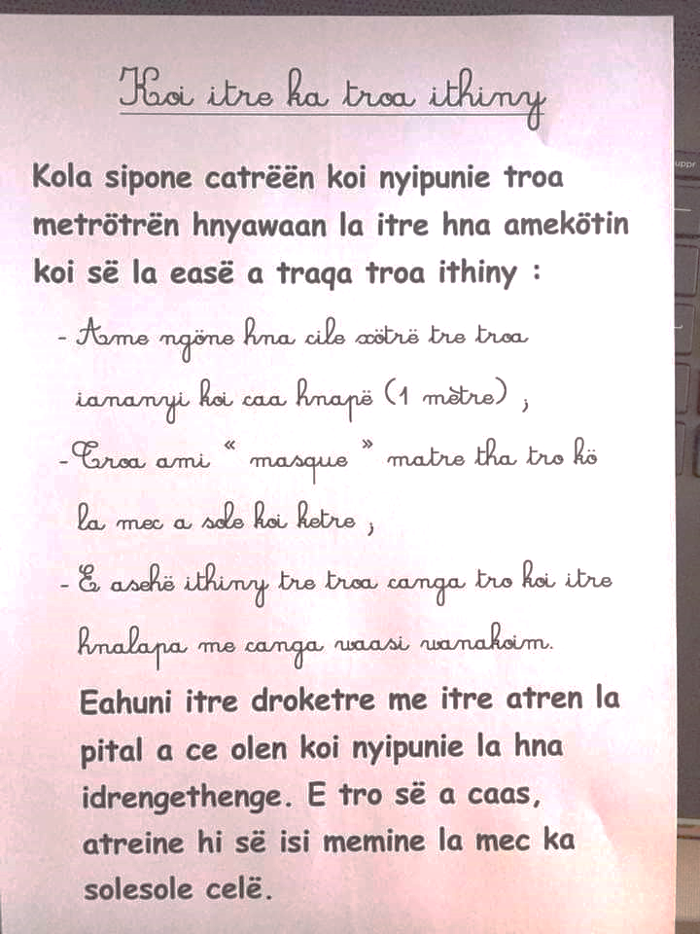

Source : ithuemacany qaa ngöne la pital e We (Drehu). Macatre 2021

